Gestão de Pessoas (GESPE)
Envio de Arquivos (Passo-a-passo)
- Localizar, na Barra de Menu, o item de menu “ÁREAS”.
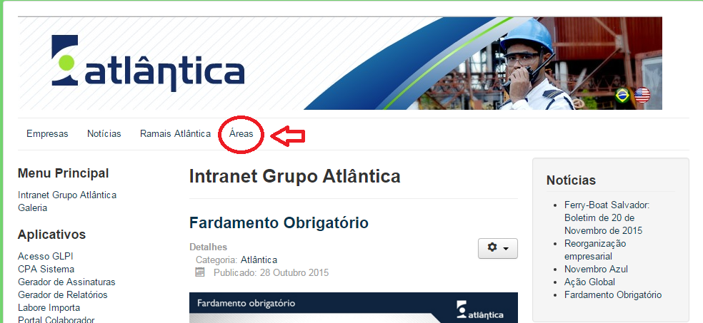

- Selecionar o item de menu “GESPE”.
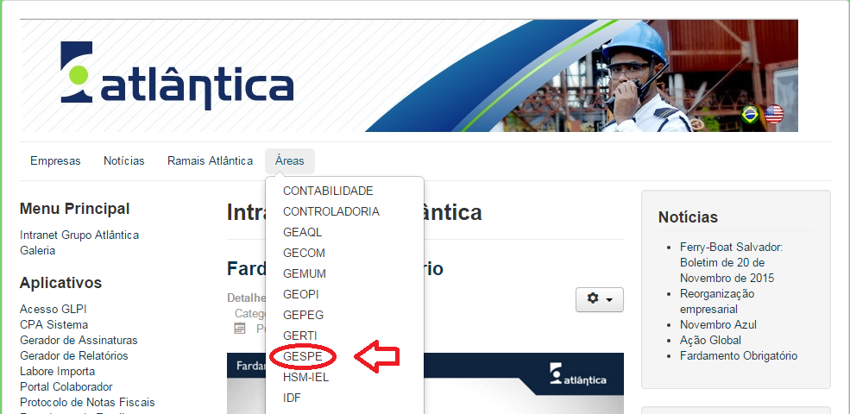
- Em seguida, selecione “Add new”.
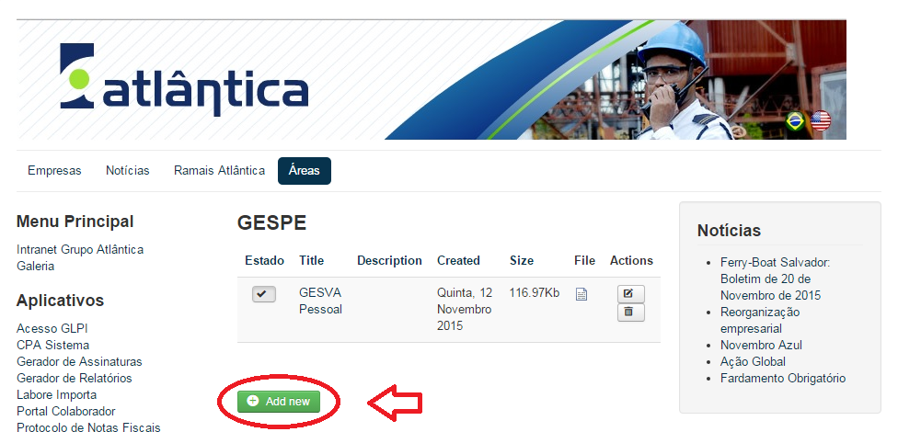
- Insira o título no item “Título”. Selecione a categoria GESPE em “Category”. Selecione o arquivo em “FILE” (Escolher arquivo). Escreva a descrição (opcional). 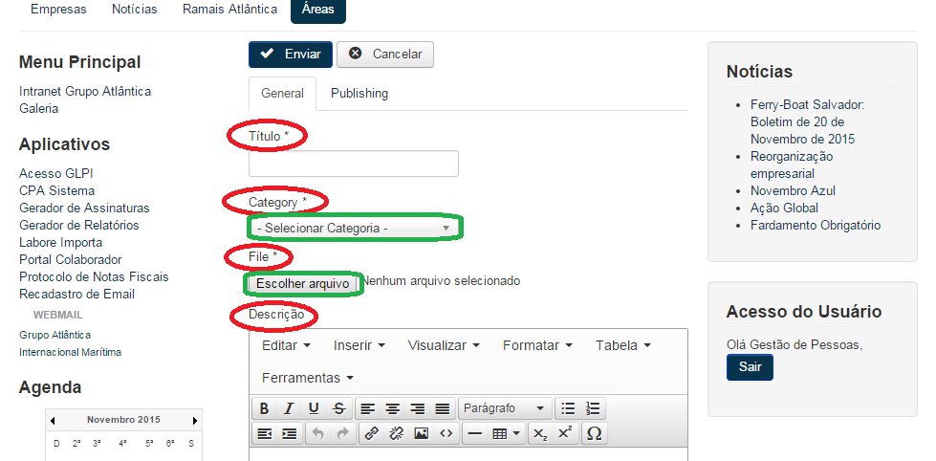

- Após conclusão, clique em ENVIAR.



